单位代码：11414
学 号：2020011727



题目 | 数据结构及算法知识图谱构建方
 | 法研究
学院名称 | 信息科学与工程学院/人工智能学
 | 院
专业名称 | 计算机科学与技术
学生姓名 | 许建宏
指导教师 | 连远锋

起止时间： 2023 年 12 月 15 日 至 2024 年 5 月 10 日

摘 要
学科知识图谱作为一种资源集合的方式和结构，作为教学资源能够保证教学内容完整，教学资源互相关联，让初学者更好地理解各知识点间的关系。目前，学科知识图谱的研究亟待完善，各类知识图谱构建方法莫衷一是，缺少公认的科学构造纲领，大部分知识图谱缺少与用户的可视化交互，本文对知识图谱构建的过程与可视化交互内容进行研究，主要工作如下：
提出新的数据结构知识图谱的自动构建方法，基于图论的基本原理，通过网络爬取的方法进行知识图谱构建，另外对各个构建过程的结构进行分层处理与筛选，保证构建结果的质量。该方法对构建知识图谱而言，提高了知识处理的质量，提供更清晰的实体关系，使构建的知识图谱内容齐全，各实体联系紧密，不同知识层次分明，易于用户查询内容和理解记忆。
关注知识图谱的可视化交互，实现多种用户交互方式，包括直接实体查询、最短关系查询、知识图谱问答系统、知识图谱预览等，为初学者提供更加清晰方遍的知识图谱检索功能，在研究各知识点关系与学习方法上给出更便捷的功能。
给出各学习方法的推荐作为知识图谱的延伸，实现基于自注意力机制的个性化推荐系统，提高了推荐系统的准确性和有效性，保证知识图谱构建与知识点学习的结合，为用户更人性化、更快捷的学习方案。

关键词：知识图谱；可视化交互；注意力机制；个性化推荐

Research on constructing method of knowledge graph of data structure and algorithm

ABSTRACT
As a way and structure of resource collection, subject knowledge graph, as a teaching resource, can ensure the integrity of teaching content and the correlation of teaching resources, so that beginners can better understand the relationship between various knowledge points. At present, the research of subject knowledge graph needs to be improved. Various knowledge graph construction methods are inconsistent, lack recognized scientific framework, and most knowledge graph lacks visual interaction with users. This paper studies the process of knowledge graph construction and visual interaction content, and its main work is as follows:
Based on the basic principle of graph theory, knowledge graph is constructed by means of network crawling method. In addition, the structure of each construction process is processed and screened hierarchically to ensure the quality of the construction results. For the construction of knowledge graph, this method improves the quality of knowledge processing, provides a clearer entity relationship, and makes the constructed knowledge graph complete in content, with entities closely connected and different knowledge levels clearly defined, which is easy for users to query content and understand and remember.
Focus on the visual interaction of knowledge graph, and realize a variety of user interaction methods, including direct entity query, shortest relation query, knowledge graph question and answer system, knowledge graph preview, etc., to provide more clear and universal knowledge graph retrieval function for beginners, and provide more convenient functions in studying the relationship between various knowledge points and learning methods.
The recommendation of each learning method is given as an extension of the knowledge graph to realize a personalized recommendation system based on the self-attention mechanism, improve the accuracy and effectiveness of the recommendation system, ensure the combination of knowledge graph construction and knowledge point learning, and provide users with a more humanized and faster learning scheme.

Key Words：Knowledge graph；Visual interaction；attention mechanism；Personalized Recommendation
目 录
摘 要 I
ABSTRACT II
第1章 绪论 1
1.1 选题依据与研究意义 1
1.2 国内外研究现状与现存问题 2
1.2.1 知识图谱 2
1.2.2 学科知识图谱 2
第2章 相关理论 4
2.1 知识图谱 4
2.1.1 知识图谱概述 4
2.1.2 知识图谱整体架构 4
2.1.3 知识图谱构建方式 5
2.1.4 知识图谱的存储 5
2.2 基于知识图谱的问答系统 6
2.2.1 问答系统概述 6
2.2.2 语言技术平台（LTP） 6
2.3 推荐系统 7
2.3.1 机器学习与推荐系统 7
2.3.2 神经网络 7
2.3.3 推荐模型 8
第3章 数据结构知识图谱构建 10
3.1 引言 10
3.2 知识图谱构建 10
3.2.1 构建流程 10
3.2.2 本体构建 11
3.2.3 实体图像与学习链接采集 13
3.3 知识处理 13
3.3.1 知识整合 13
3.3.2 知识图谱存储 13
3.4 知识图谱问答系统 14
3.4.1 语言技术平台（LTP） 14
3.4.2 模糊搜索与多度查询 15
第4章 基于transformer的课程推荐系统 16
4.1 引言 16
4.2 自关注顺序推荐模型（SASRec） 16
4.2.1 模型的结构 16
4.2.2 模型的训练 18
4.3 实验验证与结果分析 18
4.3.1 实验数据来源 18
4.3.2 实验评判标准 19
4.3.3 实验参考模型 20
4.3.4 实验结果分析 21
第5章 数据结构知识图谱可视化交互系统实现 22
5.1 引言 22
5.2 系统设计 22
5.2.1 系统需求分析 22
5.2.2 系统功能设计 22
5.2.3 系统架构设计 23
5.3 系统实现 24
5.3.1 关键功能及实现 24
第6章 总结和展望 28
6.1 总结 28
6.2 展望 28
参 考 文 献 29
致 谢 32

第1章 绪论

1.1 选题依据与研究意义
随着计算机领域的发展,信息化在经济社会发展中发挥了日益巨大的影响，中国信息化进入高质量发展的新阶段^{[1]}，信息领域在实际中的运用越来越多，已经成为发展中不可忽视的强大力量。数据结构和算法作为计算机科学的核心基石，是打开信息领域大门的一把“金钥匙”，对于解决复杂问题和提升系统性能至关重要。对于这一领域的深入研究变得尤为广泛和重要。
基于对当今计算机科学领域的迅速发展和信息爆炸的背景，在互联网上搜寻数据与教程已经成为学习的重要发展趋势，互联网上可以搜索到种类繁多的各类开源代码、教学视频与文章，可以快速帮助初学者入门。但目前互联网上也存在众多良莠不齐、逻辑不通、缺斤少两的教育资源，从众多信息中检索有价值的知识较为困难，而且残缺片面的知识容易使读者产生混淆、深感不易，难以快速准确地获取知识，需要通过对数据结构和算法的知识进行总结梳理，达到帮助读者深入浅出理解数据结构和算法的目的。
知识图谱(Knowledge graph, KG)是一项总结梳理知识的技术，它使用图的结构将知识联系起来，具有简单易懂、逻辑清晰的特点，可以准确的表述清楚各项内容的关系。2021年教育部发布的《关于推进教育新型基础设施建设构建高质量教育支撑体系的指导意见》^{[2]}中指出，要构建统一的学科知识图谱，完善教育资源供给服务。学科知识图谱作为一种基础性的教育资源，发展空间巨大。因此，如何组织管理学科知识、构建学科知识图谱并将其应用于实际场景中是一项重要的研究课题。知识图谱的构建已经成为刻不容缓的任务，构建知识图谱有助于整合并系统化这一领域的知识，提供更清晰的学科体系，促进跨学科合作。本论文选择探讨“数据结构及算法知识图谱构建方法”，目前的数据结构及算法知识图谱研究中，仍存在构建标准和流程的大量空白，构建出的知识图谱质量较为普通的问题，本文以数据结构及算法作为研究科目，研究数据结构知识图谱的分层级构建与可视化交互应用。数据结构及算法知识图谱中构建了清晰的数据结构及算法知识体系，帮助读者能够快速准确地理清各知识间的联系与区别。
本论文旨在弥补现有研究中的知识碎片化和系统性不足，以系统整合和有效应用该领域的知识，为学术界提供更全面、高效的数据结构及算法知识体系。期望借助数据结构及算法知识图谱促进信息技术与教育体系的深度融合，从而推动学科知识图谱构建的创新发展。同时，数据结构及算法知识知识图谱会采用可视化方法与用户进行交互，促进了学习者对数据结构及算法知识知识图谱间的理解。

1.2 国内外研究现状与现存问题

1.2.1 知识图谱
知识图谱(Knowledge graph, KG)的本质数量众多的节点通过关系连接成的大规模的语义网络，可以比较直接地现实出不同事物间的相互关系。
知识图谱通常可以分为通用知识图谱与行业知识图谱。通用知识图谱一般关注知识的量级，对于大部分知识并不深究其互相间的关系，主要用于比较清晰明了地展示与节点相关的节点，而忽视节点间的关系，通俗讲就是大众版，对于学术知识与专业领域并不深入，例如目前国内外典型的通用知识图谱有用于支持维基百科检索的百科图谱DBpedia^{[3]}。行业知识图谱则更加关注知识间的关系，对于每个节点间的关系都要划分清楚，确定各自的属性，较为严谨，通俗讲就是专业版，主要是解决当前行业或细分领域的专业问题，目前已在多个领域中得到应用。

1.2.2 学科知识图谱
学科知识图谱是一种专业知识图谱，通常用于构建大型的教育领域工程，主要目的在与划分好各知识点的归属，便于起到教育作用^{[4]}。随着计算机领域的发展，线上教育的涌现带动了知识图谱的发展，其在教学领域的广泛应用取得了许多开发者的青睐，其可以看作一种可以开源的数据库延伸，通过规划知识图谱的各类关系，开发者可以得到一个查询更快，性能更强的知识图谱，其作为一种可持续发展的教育资源，发展潜力和重要程度不言而喻。如何划分各类知识点，如何管理各知识点间的关系，如何构建高效的知识图谱是重要的研究项目。
开发者们对于如何构建知识图谱给出各类不同的答案，其中知识的获取与处理是一个重要的区别。文献^{[5]}中构建了K12-EduKG系统，以K12教育中的数学课程为数据源，利用条件随机场与关联规则挖掘算法的机器学习方法提取数据集中的知识，构建数学学科知识图谱。文献^{[6]}中通过爬虫技术爬取网络中的数据库知识，经过预处理与基于深度学习的信息抽取构建等步骤，构建了数据库学科知识图谱，并在此基础上提出“知识卡片”的知识展示形式对知识进行可视化表示。文献^{[7]}中通过爬取网络中的《数据结构》相关数据自主构建数据集，通过实体识别等技术获取数据中的实体与关系，以此构建数据结构知识图谱，并应用于知识查询的可视化平台中。文献^{[8]}中通过将知识划分为章、节、小节和知识点四种不同粒度，知识的粒度从章到知识点由大至小排列，从而得到多粒度的知识划分。
综合来看，现今的学科知识图谱构建中人工智能的应用较为广泛，但在哪些阶段使用人工智能替代人工构建内容，在哪些内容上使用人工智能替代人工获取内容，哪些重复性工作最需要人工智能代替，一些开发者有自己的想法，但在一些学科知识图谱的构建中还存在以下问题：部分知识图谱过度依赖人工，构建速度慢的同时，也非常消耗人力，浪费资源。部分知识图谱又过度依赖机器学习，尝试从网上爬取知识，专业性不高，难以区分重点；而目前知识图谱的总体构建统一标准，有的只是图谱构建过于扁平化，知识粒度单一，例如：在查询某个知识卡片时不能按照章节或模块划分出其涉及的内容，无法区分重点和非重点的知识点，只有文字没有图片、视频等；另外在知识图谱的可视化应用方面，一些开发者将知识图谱当成数据库来使用，用户只能简单查询知识图谱，并没有深入的交互式行为，例如：缺乏用户提问、评论的交互界面等。因此，学科知识图谱领域的研究前景广阔。

第2章 相关理论
本章介绍知识图谱与其它派生系统所涉及到的理论，对基于知识图谱的各类可视化交互方法进行探索，包括问答系统等方式，其次介绍推荐系统所涉及的深度学习相关理论，包括自注意力机制，神经网络等，通过对各类算法的分析找到可以改进的方向。

2.1 知识图谱

2.1.1 知识图谱概述
知识图谱由节点和边组成，看上去很像数据结构中的“图”，其中节点代表实际中的实体，例如某个物品，某个知识点等，而边是有向边，代表不同实体间的关系，例如包括，属于等。这些节点和边共同构成一个表示和存储知识的图形化结构。其主要功能是从多样化的数据类型中提取实体、实体间的关系以及实体的属性，接着通过图结构的数据模型或拓扑学原理将这些元素有机地结合在一起，从而实现对抽象且分散的知识内容进行直观的可视化展示。

2.1.2 知识图谱整体架构
知识图谱通常由模式层和数据层两部分构成，整体架构如图2.1所示：

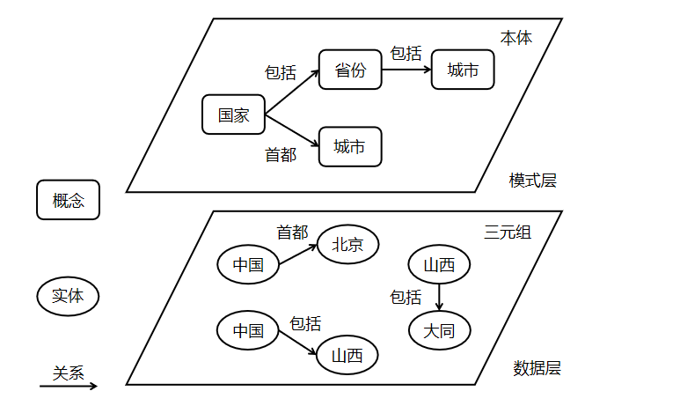
图2.1 知识图谱的整体架构
Fig. 2.1 The overall architecture of the knowledge graph
知识图谱由模式层和数据层构成，其中模式层作为知识图谱的架构部分，作为知识图谱的本体，通常能显示出知识图谱的组成方式，它明确了知识图谱中存在的实体和关系形式，令各个实体保持一致的规则。数据则是知识图谱的基础，里面充满了大量实体与关系构成的三元组，通常用“头实体-关系-尾实体”形式表示或存储，随着知识图谱的发展，知识图谱的构建逐渐变得“轻模式重数据”，即更加注重数据层的构建。

2.1.3 知识图谱构建方式
知识图谱的构建方式在绪论中已经提过，主要分为手工构建和人工智能构建，对应自顶向下和自底向上^{[9]}的方法，自顶向下的方法优点在于构建者比较清楚各个知识点的各类属性，对知识点的重要性有所认识，所以能更好地划分不同知识点，构建高质量的知识图谱，但缺点在耗费人力物力较大，构建时间较长，对于大规模知识图谱构建效率太低。自底向上的方法主要是用人工智能代替人工进行知识获取和处理部分，由于知识图谱中实体数量较大，如何写入和处理实体的属性非常重要，人工智能可以按照计算机程序自动提取需要的实体和关系，同时完成各类实体的划分，省时省力，但缺点在于人工智能缺乏对知识点的敏感性，在实际处理过程中无法意识到知识点间的先后关系和重要性，对于各类关系和属性的划分也难以用程序界定，最终导致构建的知识图谱良莠不齐，只能作为初步构建的结果，后续仍需要人工处理。
通过巧妙地组合二者在不同阶段比重,可以得到二者结合的方式^{[10]}，更好地构建知识图谱，目前各种组合策略正在发展，本文主要采用自顶向下的方法构建程序架构，根据目前计算机领域内已存在的数据结构知识图谱，人工筛选科目内容与知识点，提供知识图谱的节点、关系和属性的精确定义，方便添加新的节点，并有助于提高图谱的可靠性和时效性。

2.1.4 知识图谱的存储
数据在知识图谱中的存储与数据库不同，并非以单个存在，而是以三元组的形式存在的，一个个三元组看似分散，在把一个实体的所有相关实体汇聚起来后表现能力非常可观，目前知识图谱常用的数据库有关系型数据库、RDF数据库和图数据库，关系型数据库就是将普通数据库中存储的内容形式进行改变，只存储符合三元组形式的数据，虽然这种数据库可以实现我们常用的查询和存储功能，但是很难面对多种多样的复杂数据，例如当使用关系来进行查询时，该数据库的查询效率不高，且维护较麻烦^{[11]}。RDF数据库全程为资源描述框架，是一种专门用来存储三元组形式数据的数据库^{[12]}，虽然其各项性能不错，但维护成本较高。图数据库是一种可视化存储三元组的数据库，其以节点和边作为存储单位，相较以上两个数据库更为灵活，表现非常优秀，特别是在多级查询处理上效率很高，是知识图谱常用的数据库^{[13]}。
本文使用Neo4j图数据库进行存储，Neo4j图数据库是一个高性能的图形数据库，它以图论为基础，将数据以节点和关系的形式存储在网络中，而非传统的表格结构中。这种数据结构使得Neo4j在处理具有复杂关系的数据时具有灵活性，它能够轻松表示和处理各种复杂的关系结构，无需预定义固定的数据模式。同时，Neo4j具有高效的查询性能，其内置的Cypher查询语言能够快速遍历图结构，检索出相关的节点和关系。

2.2 基于知识图谱的问答系统

2.2.1 问答系统概述
问答系统作为信息智能服务的关键组成部分，实现了人机交互的智能化，它与搜索引擎相比，可以通过筛选来提供精准和单一的答案，非常适合在知识图谱中使用。问答系统一般通过实体识别技术来提取问题中的信息，进而通过其他程序转化为查询语句，最后通过查询结果来生成答案。
本文使用哈工大语言技术平台^{[14]}，通过平台提供的语义分析能力，提取问答系统中获取的问题信息并做出答复。

2.2.2 语言技术平台（LTP）
语言技术平台（LTP）是一套为自然语言处理（NLP）任务提供支持的开源工具集。LTP由哈尔滨工业大学社会计算与信息检索研究中心开发，提供了丰富的中文自然语言处理功能，包括分词、词性标注、命名实体识别、句法分析、依存句法分析、语义角色标注等。
LTP平台采用了深度学习等先进的技术，并提供了高效的API接口和简单易用的命令行工具，以满足不同应用场景下的需求。同时，LTP还支持用户自定义词典和模型的加载，以适应不同领域和应用的需求。LTP平台为中文自然语言处理任务提供了强大的支持，具有全面的功能、高性能、易用性和灵活性等特点，已经成为了NLP领域的重要工具之一，被广泛应用于学术研究、工业应用和教育培训等领域。

2.3 推荐系统

2.3.1 机器学习与推荐系统
机器学习本质上是通过机器对一部分数据的学习，来达到预测另一部分数据的目的，它通过构建数学模型来自动分析数据和进行决策。机器学习已经被广泛运用在目前推荐系统的发展中，执行个性化推荐、内容过滤和预测用户行为等任务。常用的算法有协同过滤算法^{[15]}、内容过滤算法^{[16]}等。
推荐系统本质上是一种信息过滤系统，它根据用户的偏好和兴趣来自动推荐符合其需求的物品或内容。推荐系统的核心任务是将大量信息根据用户兴趣过滤和排序，最终只留下用户满意的推荐结果。它可以在淘宝、美团、拼多多等商业平台中为用户推荐商品、在tiktok等社交媒体中为用户推荐关注的人或话题、在音乐和视频平台中为用户推荐歌曲或视频等。本文中的推荐系统根据用户所访问过的课程来进行训练，为用户推荐相似数据源的学习课程。

2.3.2 神经网络
神经网络（Neural Network）是人机器学习中常用的计算模型，它由多层相互连接的节点（称为神经元）组成，神经元之间通过各种各样的计算进行信息传递，神经网络的训练过程主要是通过调整神经元之间计算的权重和激活函数来优化网络的性能。常用的神经网络有：卷积神经网络（CNN）^{[17]}，循环神经网络（RNN）^{[18]}等，下面介绍本文用到的自注意力网络。
自注意力网络（Self-Attention Network）是一种能够在输入序列中建立全局依赖关系的神经网络结构。与传统的循环神经网络（RNN）或者卷积神经网络（CNN）不同，自注意力网络可以同时考虑序列中所有元素之间的关系，而无需依赖固定大小的滑动窗口或者固定长度的隐藏状态。这种全局依赖关系的建模能力使得自注意力网络在处理序列数据时具有很强的灵活性和表达能力。自注意力网络的核心思想是利用注意力机制（Attention Mechanism）来动态地计算序列中各个元素之间的相关性权重，然后利用这些权重对输入序列进行加权求和，从而得到每个元素的表示。这种基于注意力的表示学习能够有效地捕捉序列中各个元素之间的重要性和关联性，使得模型能够更好地理解和处理输入序列。本文使用了基于自注意力网络的推荐模型。

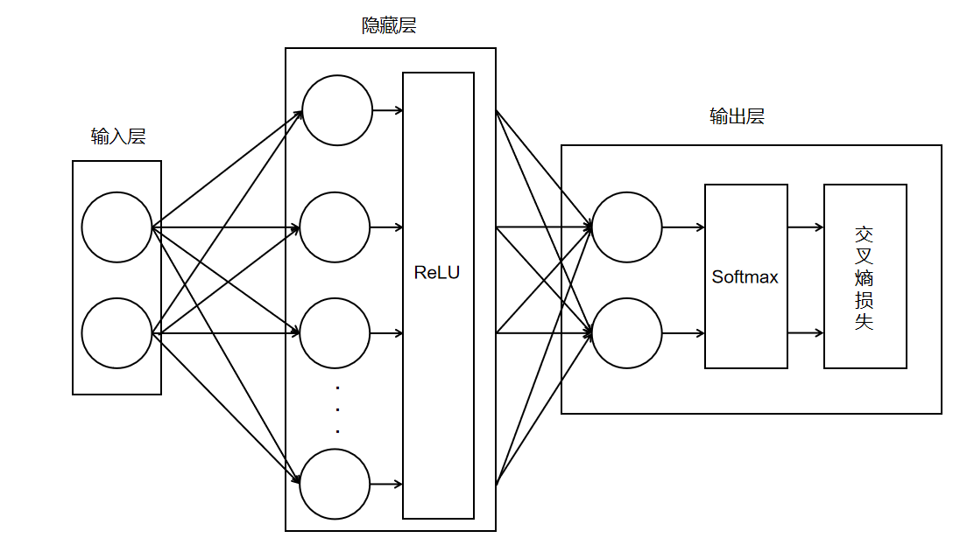
图2.2 神经网络结构
Fig. 2.2 neural network structure

2.3.3 推荐模型
目前推荐系统使用的算法有很多种，如Person相关系数^{[19]}、余弦相似度^{[20]}、Jaccard系数^{[21]}等，深度学习模型也有很多种，以下给出部分常用模型：
非个性化推荐模型是推荐系统中最基本的形式，其特点在于不针对特定用户的个人喜好或历史行为进行推荐。这种模型主要通过统计用户群体的数据和行为找到最受欢迎的物品或服务。例如物品的流行度、销售量、点击率等指标来进行推荐。这种推荐方式的优点在于算法简单、易于实现，并且对于新用户或冷启动问题具有较好的适应性。
贝叶斯个人排名(BPR)模型:BPR是一种基于矩阵分解的从隐式反馈中学习个性化排名的经典方法^{[22]}，主要用于解决推荐系统中的Top-N推荐问题。该模型基于用户的隐式反馈数据，如点击、购买或观看历史，通过学习用户对物品的偏好来进行推荐。在BPR中，算法的训练集是由三元组<u, i, j>构成的，其中u代表用户，i和j代表两个物品。这个三元组表示对于用户u来说，物品i的排名要比j靠前。BPR通过最大化正确排名的概率来训练模型，并使用随机梯度下降（SGD）等优化方法来求解参数。BPR的核心思想是认为用户对于物品的偏好是相互独立的，即用户u在商品i和j之间的偏好和其他用户或商品无关。在实际应用中，BPR模型通常应用于各种推荐场景，如社交媒体、电商网站、在线视频平台等。
2017年，自然语言处理中的一种新的顺序模型transformer^{[23]}在机器翻译任务中取得了显著的性能和效率。近年来，Transformer模型在推荐系统领域的应用越来越多，传统的推荐系统则依赖于用户-物品交互矩阵进行计算，在数据稀少时表现较差，而Transformer模型通过自注意力机制，能够捕捉用户和物品之间的复杂关系，并且有效地处理长序列数据。
另外主流的模型还有矩阵分解^{[24]}和隐式反馈分析^{[25]}等。

第3章 数据结构知识图谱构建

3.1 引言
目前的学科知识图谱主要从以书本内容为参考进行构建，根据章节内容来划分不同知识点，但不同章节间的知识点难以互通，而且，部分知识点尝尝出现在多个章节中。另外，知识图谱构建时仅仅给出与知识点有关的内容，缺少进一步的服务和学习指引，忽视了用户的访问需求。
为应对上述问题，本章提出知识点的派生服务，设计多层次知识关系，建立知识点问答系统，试图构建出实体间关系清晰、联系紧密的数据结构及算法学科知识图谱，提升用户体验。

3.2 知识图谱构建

3.2.1 构建流程
学科知识图谱的构建流程可以概括为以下几步^{[26]}：数据获取、本体构建、实体图像与学习链接采集、知识处理。其中数据获取步骤为从数据源中获取数据并进行初步处理，本文根据已有的数据集和处理方法来进行数据图谱构建，数据来源参考github项目：https://github.com/MayukeM/DataStructure_KG.git，之后通过人工为知识图谱的模式层规定层级，将知识分为六个概念级别，其中高级概念属于低级概念，是低级概念的细化，接下来人工进行知识处理；在知识处理阶段，各级别知识彼此连接组成三元组，并最终存储到数据库中。图3.1为数据结构知识图谱的构建全流程。
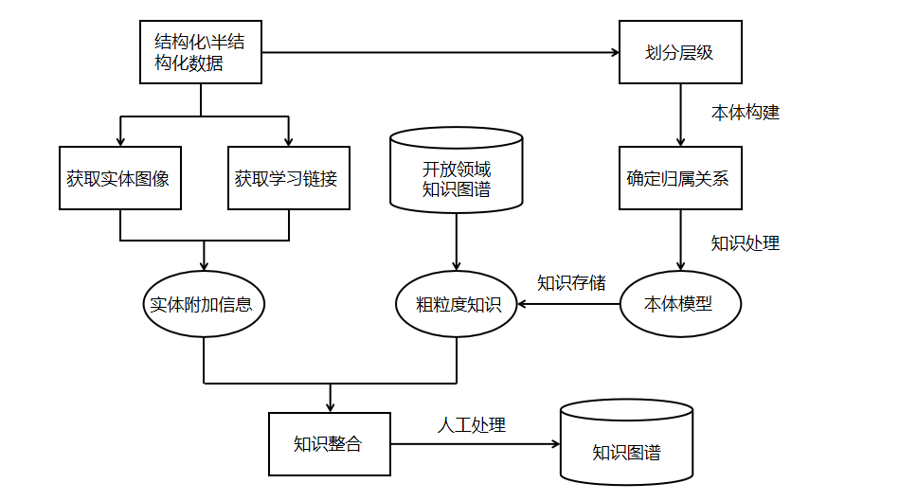
图3.1 学科知识图谱构建流程
Fig. 3.1 Construction process of subject knowledge graph

3.2.2 本体构建
文献^{[27]}中指出，美国教育平台Knewton通过学科知识图谱定位学生困难类型，使学生毕业率从64%提升到75%，该平台主要考虑了四种逻辑关系，分别为包括、评测、指导、先序：包括关系是指某个知识点包括另一个知识点，如知识点“二叉树”包括知识点“二叉排序树”；评测是指某个内容是对某个知识的评价方式，如难易度，重点与非重点；指导是指某个内容是对某个知识的具体讲解，通过该关系能够找到与该知识点相关的学习资源；先序代表了知识点之间的前驱后继关系，只有掌握前驱知识，才能开始后续知识点的学习。参考以上逻辑关系，本论文打算以层级的方式构建体系，构建方式如下：
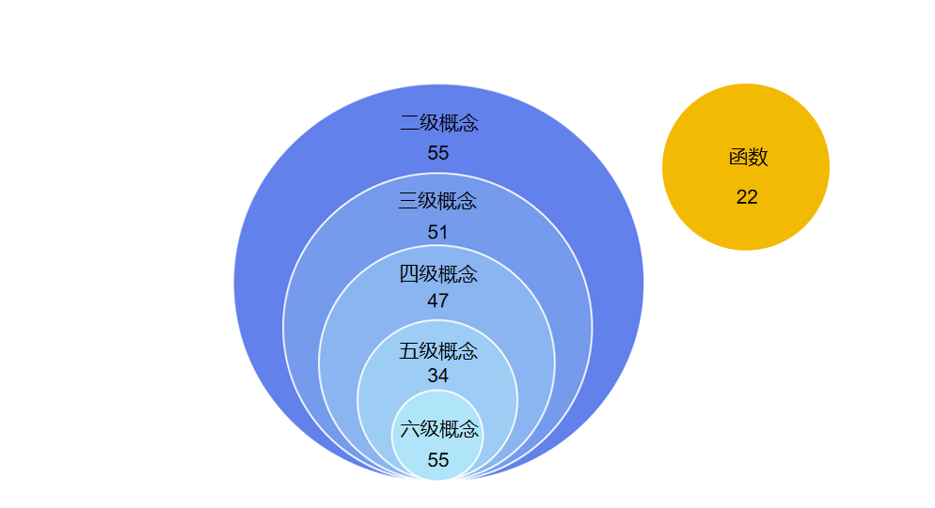
图3.2 模块下的关系层级
Fig. 3.2 Construction method of subject knowledge graph

其中，一级概念只有一个，所以没有列入图中，唯一的一级概念是数据结构，一级概念包括二级概念。函数为概念之外的内容，即“数据结构及算法”科目中的算法内容，由于算法不能作为概念，所以将算法单列为函数概念。
知识处理是将从数据源中获取的知识在模式层的基础上进行划分，形成结构化知识并存储至数据库中。对于不同层次的知识，采用自顶向下的方法处理，将各级知识进行关联，如：线性链表包括静态链表，则使用<线性链表，包括关系，静态链表>三元组存储。对于相同层次的知识，采用自底向上的方法处理，将同级知识进行关联，如：检测到栈和队列同时出现，则使用<栈，相关，队列>三元组存储。论文中的知识图谱构建模型设计旨在创新性地整合数据结构及算法领域的关键概念和关联关系。首先，模型将考虑数据结构和算法的分类及层次结构，确保全面覆盖知识领域。另外，在模型设计中，我们还将注重多模态数据的融合，包括文本描述、图示和实例演示，以实现更丰富的知识表示。通过这一设计，期望构建一个全面、动态且深度学习支持的数据结构及算法知识图谱构建模型，为学科知识图谱构建提供创新的方法和工具。

3.2.3 实体图像与学习链接采集
增加图像和学习链接对知识图谱构建具有重要作用。图像能够直观地展示实体特征，帮助用户更快速地理解和识别实体。学习链接则提供了与实体相关的学习资源，促进用户对实体的进一步学习和了解。这些信息丰富了知识图谱的内容，使得知识图谱更加完整和有用，提升了用户体验和知识获取的效率。
本文用过从百度百科上爬取给定实体的相关信息，包括实体的图片和基本介绍，并将这些信息保存为三元组格式的文件。这些信息可以用于构建实体的知识图谱或者用于其他相关应用，例如展示实体的基本信息和图片等。通过网络爬虫技术，能够快速、自动地获取大量的数据，为信息挖掘和分析提供了便利。

3.3 知识处理

3.3.1 知识整合
各层级知识划分后，由于相同层级的知识间关系较多，整合过程可按照先不同层次的知识互相关联，再相同知识互相关联的次序来形成三元组。
（1）不同层次知识间的关联
按照一、二、三、四、五、六级概念的顺序进行手工构建，主要考虑不同层级间的包括关系。这里需要考虑到跨层级包括关系，例如“线性表”中存在“线性表的定义”表示为“<线性表, 线性表的定义，包括>”的形式，其中线性表为二级概念，线性表的定义为四级概念。最终整合包括关系实体对191个，以<实体，实体，包括>的形式初步存储在文本文件中，
（2）相同层次知识间的关联
按照一、二、三、四、五、六级概念的顺序进行手工构建，主要考虑相同层级间名称相似的知识点间的联系。各种关系包括：研究对象、分类、常用算法、也成为、属于、分类、特性、度量、受限、推广、顺序存储、链式存储、简称和应用共14种关系。需要注意的是，属于关系与包括关系不同，属于关系是针对同层级实体的关系，例如“交换排序”属于“内部排序”表示为“<交换排序, 内部排序，属于>”的形式，其中交换排序和内部排序均为二级概念。

3.3.2 知识图谱存储
知识存储是将知识整合的三元组对存储到数据库中。本文选择目前表现优秀的图数据库Neo4j，将需要查询的知识点内容通过Python程序读入计算机内存中，再利用Py2neo工具包连接Neo4j图数据库，将内存中的三元组对数据写入数据库中。
最终图数据库中存储各级实体共235个，各种关系共264条。部分实体和关系在Neo4j中的可视化展示如图3.3所示，数据库中没有用不同颜色区分节点类型，在实际网页中会用不同颜色区分节点类型，并展示实体间的关系。

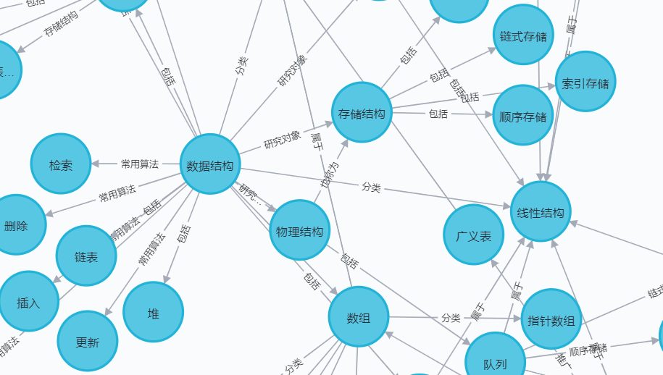
图3.3 Neo4j 中实体关系展示
Fig. 3.3 Entity and relationship display in Neo4j

3.4 知识图谱问答系统

3.4.1 语言技术平台（LTP）
知识图谱问答系统中，查询知识是最为常见的操作，而查询条件的多样性要求系统能够灵活组合查询，需要语言技术平台对用户的问题拥有强大的自然语言理解功能，可以帮助系统理解用户的查询，并从知识图谱中提取相关信息回答用户的问题。
LTP能够为知识图谱问答系统提供强大的自然语言处理功能，从而实现对知识的更深入理解和准确提取。这种技术能够帮助系统理解用户的查询意图，从海量的文本中抽取出与查询相关的知识实体和关系，为后续的问答提供基础。与此同时，LTP还能够通过文本分析、语义理解等功能，帮助系统构建更加丰富和准确的知识图谱，提升系统的智能化水平。

3.4.2 模糊搜索与多度查询
在问答系统中，用户输入的查询问题往往具有多样性和不确定性，这使得精确匹配变得困难。用户查询的模糊性主要体现在语义的多样性和表达的灵活性上。用户可能使用不同的词汇、短语或句式来表达相同或类似的意图，这要求问答系统能够识别并处理这些差异。此外，用户的查询中可能包括拼写错误、同义词或缩写等，这进一步增加了查询的模糊性。
为了提高问答系统的准确性和用户满意度，模糊搜索在其中扮演着不可或缺的角色。模糊搜索对问答系统的查询处理能力有一定的要求。由于查询条件的多样性，系统常常需要通过模糊搜索的方式来处理用户的查询。模糊搜索可以容忍查询中的拼写错误、近义词和同义词等误差，从而提高了系统对用户查询的准确性和全面性。
另外，为了区分实体间的层级区分，本文引入多度查询的概念，用户在使用知识图谱查询和问答系统时，可以查看特定层级的实体，从而对整个知识架构拥有更清晰明确的认识。

第4章 基于transformer的课程推荐系统

4.1 引言
第三章介绍了数据结构知识图谱的具体构建步骤与问答系统搭建，本章对知识图谱的推荐系统做进一步介绍，目前基于深度学习的推荐方法在各类推荐系统中取得了出色的表现，并且在课程推荐上也已经有相当的发展和成果，本章结合学科知识图谱与课程推荐系统，尝试探索一个从知识点出发到课程学习的一体化流程，丰富学科知识图谱在可视化交互上的更多方法。

4.2 自关注顺序推荐模型（SASRec）

4.2.1 模型的结构
自关注顺序推荐模型主要由以下几个部分组成。
1、定长序列:如果用户选择了超过N门课程，只保留序列中最近的N门课程。另一方面，如果用户选择的课程少于N个，则将0作为填充项添加到序列中，以确保序列的长度为N。
2、嵌入:为输入序列创建一个嵌入矩阵
$E∈R^{I×d}$ (4.1)
其中潜在维度为d，课程集的基数为i，d是一个可以优化的超参数。它由两个部分组成:项目嵌入和位置嵌入。项目嵌入指对于每个用户的定长序列，通过检索相应的嵌入，形成一个新的矩阵
$\hat{E_{1}}∈R^{N×d}$ (4.2)
由于矩阵${\hat{E}}_{1}$不包括任何时间序列信息，即所修课程的时间顺序，所以需要增加位置嵌入，将序列中的位置转换为嵌入，并为每个用户检索为${\hat{E}}_{2}$。最后，将两个矩阵进行加法$E={\hat{E}}_{1}+{\hat{E}}_{2}$，然后将E作为模型的输入。
- 自关注层:在原始Transformer模型中，关注计算为
$Attention\left(Q,K,V\right)=softmax\left(\frac{QK^{T}}{\sqrt{d}}\right)$V
其中，$Q=EW^{Q}$，$K=EW^{K}$，$V=EW^{V}$ (4.3)
Q，K，V分别为查询矩阵、键矩阵和值矩阵;矩阵$W^{Q}$，$W^{K}$，$W^{V}$是可学习的参数。本文通过使用torch.nn.MultiheadAttention来模拟模型中的自关注机制。
- 前馈神经网络^{[28]}:由于自关注层将嵌入与自适应权值聚合，本质上是一个线性模型。为了使模型具有非线性，对自关注层的输出采用两层前馈网络，其中采用ReLu进行非线性变换，公式为
$F=ReLu\left(S_{i}W^{\left(1\right)}+b^{1}\right)W^{\left(2\right)}+b^{2}$ (4.4)
5、自关注块:在实践中，自关注层和前馈网络共同构成一个自关注块。为了创建一个更复杂的模型，可以添加更多的自关注块。同时，在增加复杂度的同时要注意过拟合问题，并采用dropout防止过拟合。
6、层归一化:层归一化用于对所有特征的输入进行归一化。将其应用于两个自关注层的输出^{[29]}。
- 预测层:在预测层中，将自关注块的输出与用户未选择的项目的嵌入矩阵相乘，得到每个项目的得分(即下一个时间步要选择的项目的得分)。这一步本质上是执行计算，以找到应该在下一个时间步骤出现的最“相似”的项。推荐的排名可以通过按分数降序排序来生成。

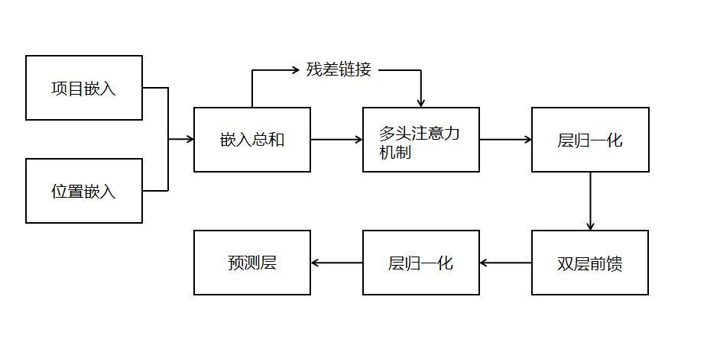
图4.1 模型结构
Fig. 4.1 Structure of the model

4.2.2 模型的训练
在训练中采用二值交叉熵损失，其数学表达式为
$loss=\sum_{S^{u}∈S}{\sum_{t∈[1,2,...,n]}{\left[y_{t}\log\left(σ\left(r_{t}\right)\right)+\left(1−y_{t}\right)\log\left(1−σ\left(r_{t}\right)\right)\right]}}$ (4.5)
其中$r_{t}$是之前未选择的项目的评级输出，n是用户的项目集的大小。它类似于交叉熵损失，其中二元交叉熵损失对评级预测应用s型函数将其转换为概率。
培训以以下方式实施。例如，假设训练集中有4个项目，在第一步中，将时间1的项目纳入模型，并用于预测时间2的项目评分。为此，我们应该准备一个正面项目(基本事实)和一个负面项目(从时间2未选择的项目中随机选择)，计算评级并将其输入损失函数。在每一步都做同样的计算，直到到达训练序列的终点。

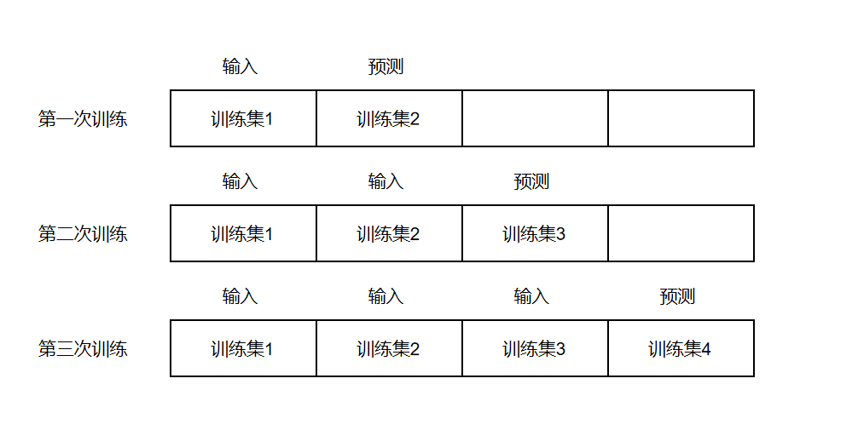
图4.2 模型训练方法
Fig. 4.2 Implementation of the model training

4.3 实验验证与结果分析

4.3.1 实验数据来源
原始数据来源于http://moocdata.cn/data/course-recommendation，该网站提供了学生浏览课程的数据集，数据集有6个主题，分别是:学生ID号、课程观看时间、课程索引号(唯一)、课程名称、课程类型、课程类型的ID号。现有在校生82535人，开设课程1302门，课程种类有79种，有23种类型ID。一个课程只有一个观看时间，不存在重复观看的数据。课程类型的数量和类型id的数量是有区别的，原因是type_id只表示课程第一个类型的ID号。
由于本文为数据结构知识图谱，用于推荐的课程应为计算机类型，所以数据源中的非计算机类型课程仅用于训练模型及测算结果，实际推荐中数据源中的非计算机类型科目将被删去，各课程数量如表4.1所示。

表4.1 统计表
Table 4.1 Statistics table for sale
课程类型 | 计算机科学 | 医学 | 法律 | 工程 | 会计 | 其他
观看次数 | 111542 | 68895 | 46372 | 38911 | 23494 | 87368

通过计算用户所选课程的长度，可以得到合适的课程长度。平均长度为5.55，标准差为5.66。因此，当课程长度为10时，可以涵盖大多数用户的操作。
本文将数据集分成三个部分:训练集、验证集和测试集，每批随机抽样k个用户，选择每个用户的最后一项作为测试集。倒数第二个项作为验证集。然后将剩下的所有项作为训练集。

4.3.2 实验评判标准
为了评估这些模型的性能，采用以下两个指标来评估这两个模型的性能。
命中率(HR):第一个评估指标是命中率，其基本思想是为用户生成一个前n个推荐列表，并将它们与测试课程进行比较。如果它们匹配成功，则将命中率增加1，对整个训练集执行此操作以获得命中率。
归一化折损累积增益(NDCG):第二个评估指标是归一化贴现累积增益(NDCG)。这是一个衡量推荐质量的功能，它考虑了推荐课程的位置。在计算NDCG时，首先会对排序结果的每个位置的得分进行归一化处理，然后按照位置的顺序计算该位置的累计得分。具体来说，NDCG的计算公式为：
$NDCG=\frac{{DCG}_{k}}{{IDCG}_{k}}$ (4.6)
其中${DCG}_{k}$是前k个结果的贴现累积增益（Discounted Cumulative Gain），${IDCG}_{k}$是理想排序下的前k个结果的DCG值（Ideal DCG），DCG计算公式如下：
${DCG}_{k}=\sum_{i=1}^{k}{\frac{2^{reli}−1}{\log_{2}\left(i+1\right)}}$ (4.7)
其中n为排序结果的长度，reli为第i个位置的得分。
而${IDCG}_{k}$计算公式与${DCG}_{k}$相同，但reli不同，其reli 假设所有项目的相关性评分都是已知的，并按照相关性从高到低的顺序排列。在理想情况下，相关性最高的项目会排在第一位，次高的排在第二位，依此类推。
实验环境如表4.2所示。

表4.2 实验环境
Table 4.2 Experimental environment
环境 | 软硬件 | 配置
硬件环境 | CPU | Intel(R) Core(TM) i5-8265U CPU @ 1.60GHz 1.80 GHz
 | GPU | Intel(r) Uhd Graphics 620
 | RAM | 8GB
软件环境 | Python | 3.8
 | Pytorch | 1.7

4.3.3 实验参考模型
本文选用非个性化推荐模型（baseline）与贝叶斯个性化排名(BPR)作为对比实验，以比较各模型在不同数据集上的效果。
我们研究了两个指标与推荐课程数量之间的关系。从图13和图14可以看出，随着课程推荐数量的增加，点击率和NDCG都会增加。原因是，随着推荐课程的增加，命中的概率也会增加。SASRec模型具有非常好的性能，而BPR模型具有与非个性化推荐模型相似的命中率。在NDCG方面，BRP优于非个性化推荐模型。

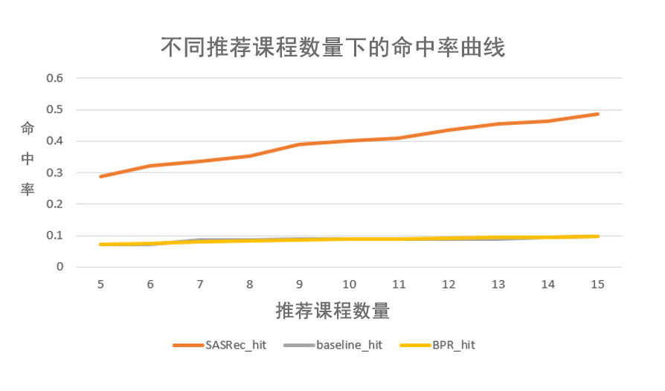
图4.3 不同推荐课程数量下的命中率曲线
Fig. 4.3 Hit rate curve with different number of recommended courses

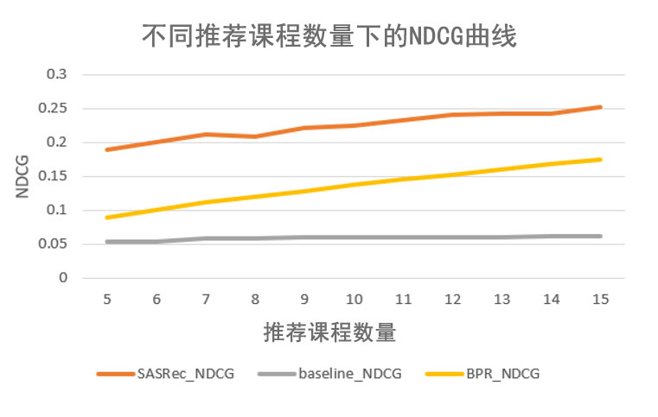
图4.4 不同推荐课程数量下的NDCG曲线
Fig. 4.4 NDCG curve with different number of recommended courses

4.3.4 实验结果分析
实验结果表明，基于自注意力机制的课程推荐算法较好地预测了用户学习课程的次序和偏好，为课程推荐提出了新的解决方案。

第5章 数据结构知识图谱可视化交互系统实现

5.1 引言
第三、四章描述了数据结构知识图谱可视化交互系统中关键功能的实现思路和具体算法，本章将基于第三、四章给出的算法理论，通过CSS、py2neo、Flask、Pytorch 等Java Web和Python等开发技术实现该系统，并对查询系统、问答系统、推荐系统实现较人性化的页面展示和交互功能，为用户实现查询，了解，推荐，学习的全流程功能。

5.2 系统设计

5.2.1 系统需求分析
随着对计算机知识的需求越来越多，人们对于检索信息和快速找到适合自己的学习课程有了更高的要求，问答系统通过解析用户的提问，筛选精确的答案，通过问答技术提供给用户满意的答案，已经在各个领域获得重视，而深度学习在多个领域的兴起，也使得推荐系统广泛运用于各个领域中。目前的课程网站暂时仍缺少对知识点问答、课程推荐等服务的重视程度，但随着时代的继续发展，线上学习服务势在必行。
本节进行用户需求分析，需要实现以下功能：（1）系统基本功能实现，作为提供给用户浏览的知识图谱，系统最基本的功能是展示和浏览知识图谱的全貌。（2）知识点查询与关系检索，当用户想查看单个知识点时，应当有对应的功能实现，本知识图谱的特点是实体分层，应加入不同层级知识浏览的功能，另外，对于想要理解各层级划分的用户，可以提供实体间的最短路径查询功能，通过学习各知识点间的联系来把握整个知识图谱的结构。（3）问答系统，通过直接询问问题和模糊搜索，用户可以快速定位所需的内容，获得自己所需的知识。（4）推荐系统，随着用户浏览与查询的深入，用户对于提供的知识图谱可能有进一步学习的需求，可以通过收集数据来制定个性化的课程推荐方案。

5.2.2 系统功能设计
通过以上对用户的需求分析，系统需要实现的功能主要包括三个部分：展示模块、问答模块、课程推荐模块，
展示模块通过展示各级知识点，帮助用户把握整个知识图谱结构，是交互式系统的基础功能。具体提供的功能有：（1）检索图谱关系，该功能可以搜索并查询知识点一跳范围的知识点与关系，对于找到的知识点组合，可以将其内容展示到展示区，用户可以放大缩小展示区，并可以通过点击知识点来弹出该知识点的图像和学习链接，另外，用户可以点击不同层级概念的按钮来调整展示区展示的知识点。（2）最短路径查询，查询两个知识点的最短路径。（3）知识图谱全貌，顾名思义，用户可以在此功能下查询整个知识图谱的全貌。
问答模块主要通过回答用户的具体问题，满足用户快速定位和条件查询的需求。具体提供的功能有：（1）课程知识搜索，查询指定课程下的全部知识节点及节点间的关系；（2）模糊搜索功能，通过指定知识节点查询与该节点一跳范围内的所有知识节点及节点间的关系。
课程推荐帮助用户寻找更适合自己的课程，得到更完善的知识图谱派生服务。具体提供的功能有：（1）冷启动，对于没有用户浏览信息的用户实现基本的课程推荐；（2）课程推荐，根据用户已有的浏览信息不断更新推荐内容。

5.2.3 系统架构设计
为了实现以上三部分功能设计，系统依照B/S架构^{[30]}分为三层，分别为前端、后端、数据库。
前端用于展示系统的交互界面，接受用户的交互信息与调用功能，并通过后端获得执行结果并展示，同时也可跳转至第三方平台，提供进一步的学习服务，让学习链接的跳转功能实现。后端用于接受前端传来的请求，并居中调用数据库内容与算法内容，将执行结果返还至前端，例如在问答部分中后端就运行了基于ltp的语义分析和问答算法，在个性化推荐部分则运行了基于自注意力机制的SASRec模型。数据库为上述两部分提供功能上的支持。
各系统架构采用的编程语言不同，前端使用html、css和javascript组件进行用户界面的构建，后端使用Python的Flask框架，数据库部分使用neo4j图数据库，查询语言为cypher。整个系统各层级信息交互方式如下，前端Web和后端Flask使用HTTP协议进行信息传递，而后端与数据库则通过py2neo库与Cypher语言进行。

5.3 系统实现

5.3.1 关键功能及实现
（1）知识浏览与查询
图5.1中展示了本系统的主页面以及知识查询功能，页面左侧区域为索引区，用于选择知识图谱功能，右侧展示区用于展示用户所查询的信息。

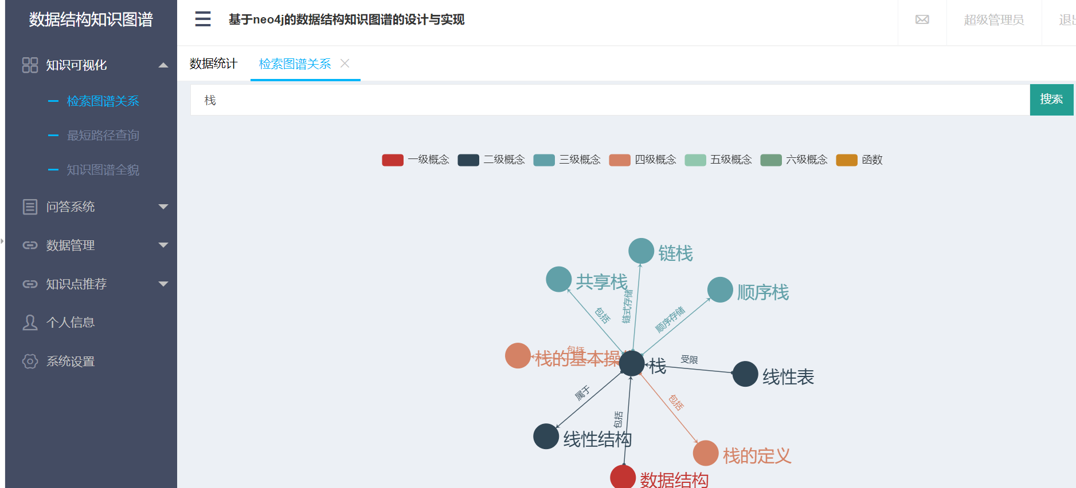
图5.1 实体查询结果
Fig. 5.1 Entity query results

用户如果想要查看某个节点以及其相关信息，可以在搜索栏中搜索相应节点名称，并通过点击各级概念的按钮来调整显示区内容。
（2）查看知识的图像与链接
用户如果想要查看节点学习链接，可以直接从展示区中点击选择目标节点，图5.2中展示了节点的信息。在选中节点“树”的情况下，会弹出窗口显示有关于树的图像和学习链接，完成用户与知识图谱数据的交互。
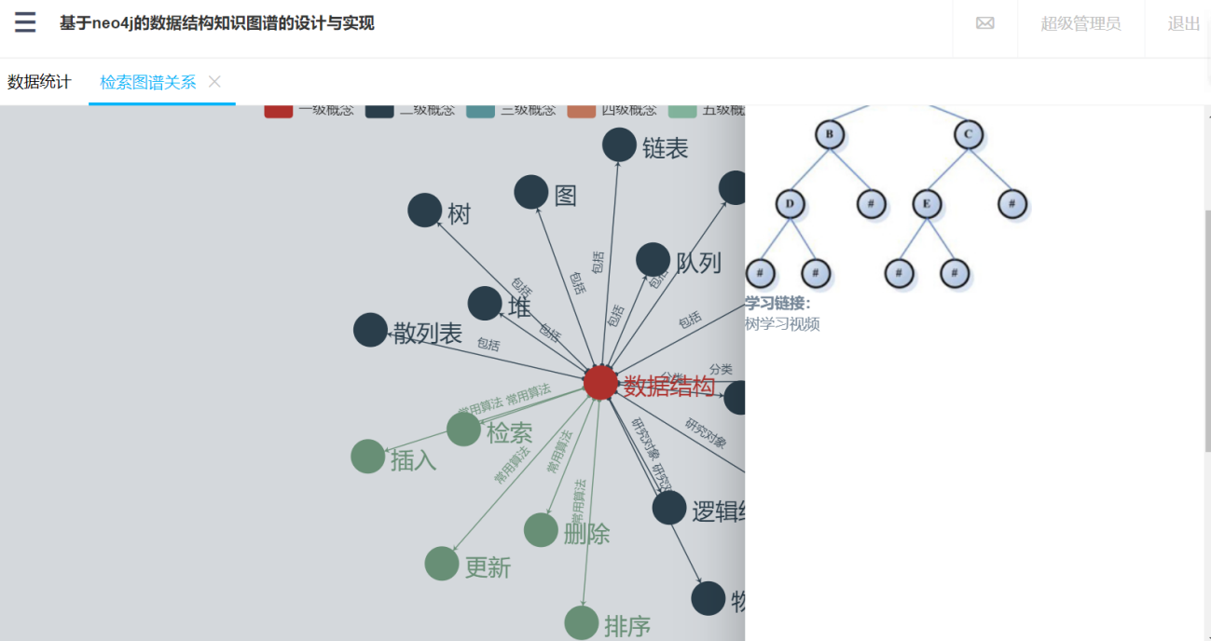
图5.2 实体的图像和链接
Fig. 5.2 Physical images and links of Entity

（3）最短路径查询
图5.3中展示了本系统的最短路径查询功能，用户可以通过输入两个节点的名称来找到节点的最短路径。

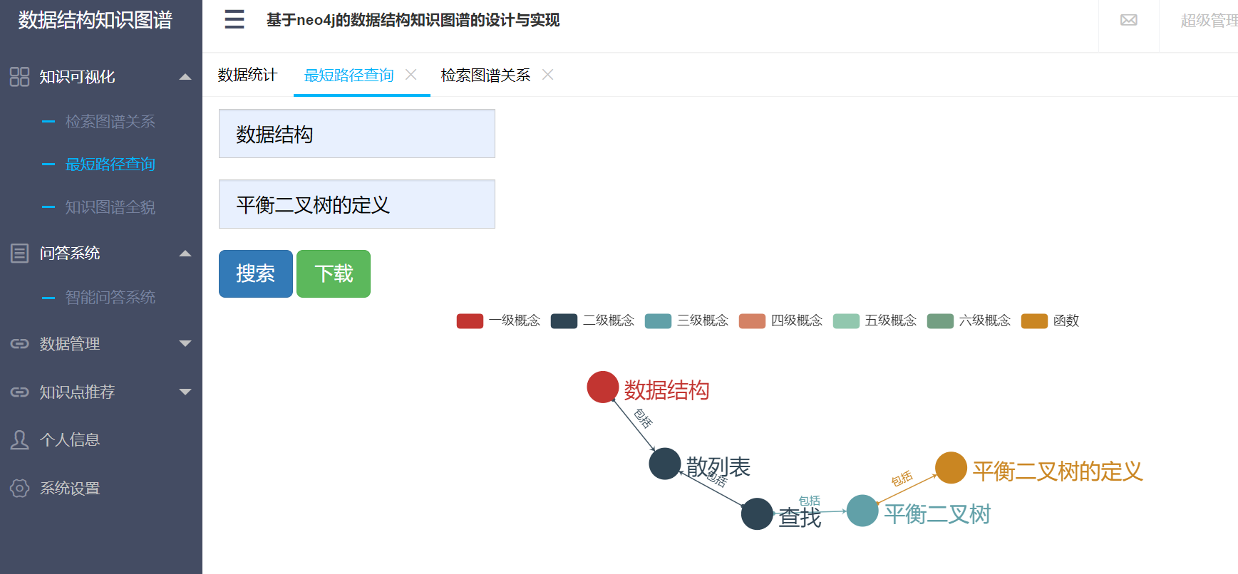
图5.3 最短路径查询
Fig. 5.3 shortest path query
（4）问答系统
图5.4中展示了本系统的问答功能，用户可以通过输入问题来搜索问题相关的知识点，以及该知识点的相关信息。

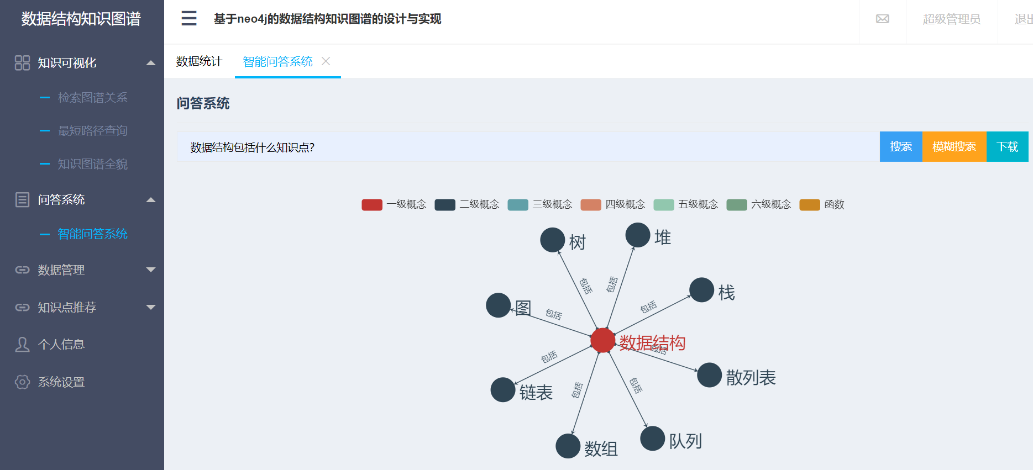
图5.4 智能问答系统
Fig. 5.4 Intelligent question answering system

图5.5中展示了本系统的模糊搜索功能，用户可以通过输入单个知识点而非整个问题语句，来搜索知识点相关的所有内容。

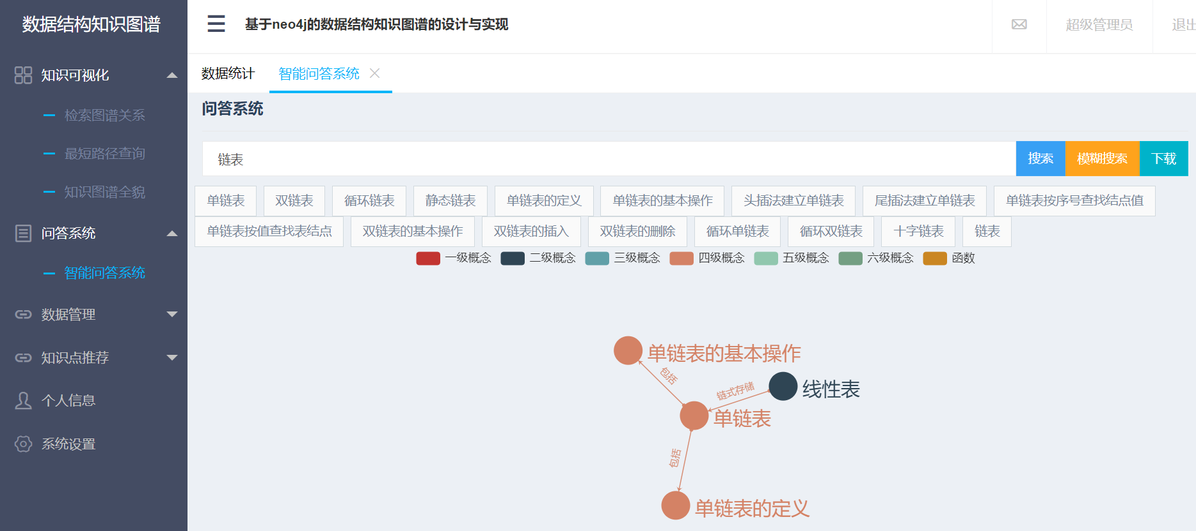
图5.5 模糊搜索
Fig. 5.5 fuzzy search
（5）推荐系统
图5.6中展示了本系统的课程推荐功能，用户可以通过直接推荐功能来实现推荐的冷启动，另外可以通过不断选择感兴趣的推荐课程来实现更人性化的课程推荐，用户也可以直接上传自己的偏好，来直接进行个性化推荐。

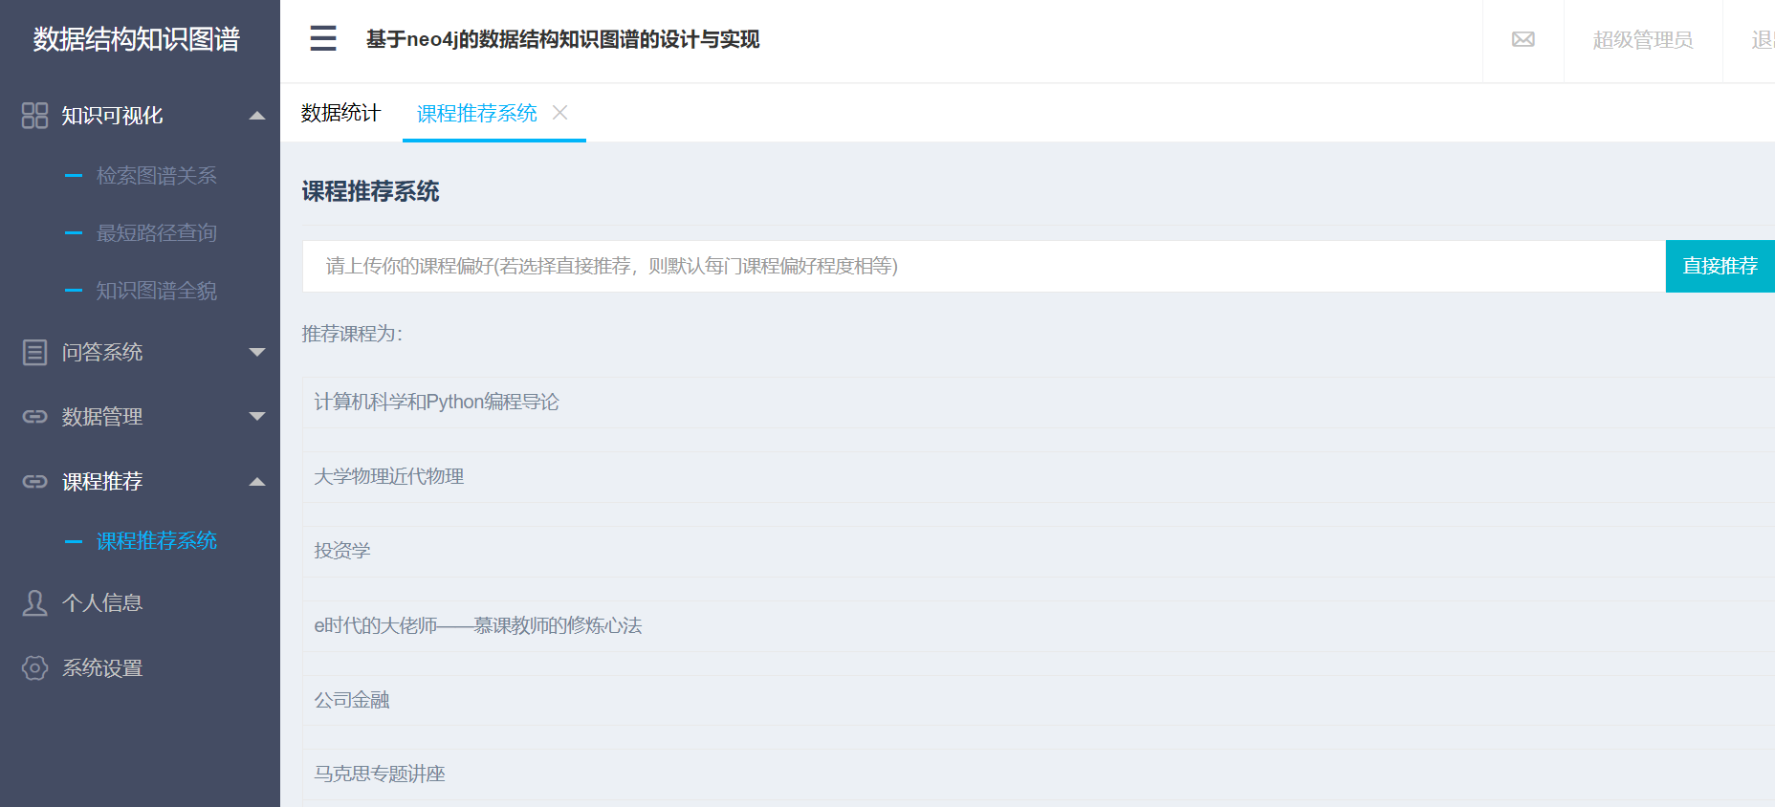
图5.6 课程推荐系统
Fig. 5.6 Course recommendation system

第6章 总结和展望

6.1 总结
随着线上教育的快速普及和发展，各类教育平台如雨后春笋般涌现，面对各式各样相似又有所区别的课程，学生和用户群体虽然能够选择的选项变多了，但如何选择也变成了大问题，对于知识点学习的派生服务，以及对于课程的推荐是势在必行的，随着时代继续发展，只有教学效果最好的课程平台会赢到最后。
本文对于学科知识图谱的现状进行了详细分析，指出现行的知识图谱缺点在于构建的知识点间缺少关联，并且知识图谱缺少进一步的服务，本文尝试构建一个基于数据结构知识图谱的可交互式系统，通过知识点分层的方法加强知识点间的联系，并在该系统中通过问答模块和课程推荐模块来满足用户的个性化需求。
文章在第二章对于知识图谱相关技术和问答、推荐系统相关理论进行了介绍，在第三章，构建出新型分层知识图谱结构，引出本文的创新点。在第四章，本文提出了基于自注意力机制的课程推荐算法，生成符合用户兴趣偏好的推荐结果，通过比对与BPR算法产生的结果，验证其有效性，在第五章构建了基于知识图谱的学习系统，将知识图谱显示和个性化路径推荐进行整合，并通过Python实现数据库到后端的连接，通过html、css、javascript组件来实现后端与前端的连接，为用户展现了知识图谱的全貌。

6.2 展望
现今问答模型与推荐模型已经在各方面广泛应用，但教育领域似乎缺乏在这两个领域的应用，一方面是课程总量较少的原因，另一方面在于线上教育仍然有其弊端，无法取代线下学习，因而获取用户的数据也不足，我期望线上学习系统能主动尝试突破，通过在多个领域上完善学习服务的功能，成为线下学习的补充，并得到进一步发展。
另外，在本系统中，虽然在用户问答系统中通过LTP模型提高了回答的准确度，但是仍然难以处理复杂的问题，目前GPT在相关领域成为了焦点，可以考虑学习更深入的问答领域知识，进一步提高推荐的准确性。

参 考 文 献
[1] “十四五”国家信息化规划发布[J]. 现代教育技术, 2022, 32(01): 15. [2] 唐绪军. 报业经济与报业经营[M]. 北京: 新华出版社, 1999: 117-121.
[2] 教育部等六部门关于推进教育新型基础设施建设构建高质量教育支撑体系的指导意见[J]. 中华人民共和国教育部公报, 2021(09): 15-19.
[3] Auer S, Bizer C, Kobilarov G, Lehmann J, Cyganiak R, Ives Z. Dbpedia: A nucleus for a web of open data[M]. The Semantic Web: 6th International Semantic Web Conference, 2nd Asian Semantic Web Conference, ISWC 2007+ASWC 2007, Busan, Korea, November 11-15, 2007. Berlin: Springer, 2007: 722-735.
[4] Cui J, Yu S. Fostering deeper learning in a flipped classroom: Effects of knowledge graphs versus concept maps[J]. British Journal of Educational Technology, 2019, 50(5): 2308-2328.
[5] Chen P, Lu Y, Zheng V W, Chen X, Li X. An automatic knowledge graph construction system for K-12 education[C]. Proceedings of the Fifth Annual ACM Conference on Learning at Scale(L@S). New York: ACM, 2018: 1-4.
[6] Qin Y, Cao H, Xue L. Research and Application of Knowledge Graph in Teaching: Take the database course as an example[C]. Journal of Physics: Conference Series(JPCS). Jinan: IOP Publishing, 2020, 1607(1): 012127.
[7] 汗古丽·力提甫. 《数据结构》课程学科知识图谱的构建及应用研究[D]. 新疆师范大学, 2021.
[8] 肖明胜.数据结构知识图谱构建及可视化交互研究[D].赣南师范大学,2023.
[9] 刘峤, 李杨, 段宏, 刘瑶, 秦志光. 知识图谱构建技术综述[J]. 计算机研究与发展, 2016, 53(03): 582-600.
[10] 付雷杰, 曹岩, 白瑀, 冷杰武. 国内垂直领域知识图谱发展现状与展望[J]. 计算机应用研究, 2021, 38(11): 3201-3214.
[11]余姜德,张彦俊. 基于MongoDB的非关系型数据库的教学设计探析 [J]. 电脑知识与技术, 2024, 20 (01): 76-78. DOI:10.14004/j.cnki.ckt.2024.0104.
[12]W3C. Resource Description Framework(RDF) [EB/OL]. [2023-03-01]. https://www.w3.org/2001/sw/wiki/RDF/.
[13] 王昊奋, 丁军, 胡芳槐, 王鑫. 大规模企业级知识图谱实践综述[J]. 计算机工程, 2020, 46(07): 1-13.
[14]Wanxiang Che, Zhenghua Li, Ting Liu. LTP: A Chinese Language Technology Platform. In Proceedings of the Coling 2010:Demonstrations. 2010.08, pp13-16, Beijing, China
[15]师博雅,梁光成,孙宇健,等. 基于协同知识嵌入注意网络的推荐算法研究 [J]. 计算机应用与软件, 2024, 41 (04): 297-305.
[16]吴枰. 个性化推荐系统在高职计算机通识课教学中的应用探究 [J]. 电脑知识与技术, 2022, 18 (36): 157-159. DOI:10.14004/j.cnki.ckt.2022.2244.
[17]周飞燕,金林鹏,董军. 卷积神经网络研究综述 [J]. 计算机学报, 2017, 40 (06): 1229-1251.
[18]杨丽,吴雨茜,王俊丽,等. 循环神经网络研究综述 [J]. 计算机应用, 2018, 38 (S2): 1-6+26.
[19] 张宇镭, 党琰, 贺平安. 利用 Pearson 相关系数定量分析生物亲缘关系[J]. 计算机工程与应用, 2005, 41(33): 79-82.
[20] Aral S, Walker D. Identifying Influential and Susceptible Members of Social Networks[J]. Science, 2012, 337(6092): 337-341
[21] Niwattanakul S, Singthongchai J, Naenudorn E, et al. Using of Jaccard coefficient for keywords similarity[C]//Proceedings of the international multiconference of engineers and computer scientists. Kowloon, Hong kong. 2013, 1(6): 380-384.
[22]Krohn-Grimberghe A, Drumond L, Freudenthaler C, Schmidt-Thieme L. Multi-relational matrix factorization using Bayesian personalized ranking for social network data. In:Adar E, Tee van J, Agichtein E, Maarek Y, eds. Proc. of the 5th ACM Int'l Conf.on Web Search and Data Mining. New York:ACM, 2012. 173-182.[doi:10.1145/2124295.2124317]
[23] Ashish Vaswani, Noam Shazeer, Niki Parmar, Jakob Uszkoreit, Llion Jones,Aidan N. Gomez, Lukasz Kaiser, and Illia Polosukhin. 2017. Attention Is All You Need. arXiv:1706.03762 [cs.CL]
[24] Chi Y, Lu Y M, Chen Y. Nonconvex optimization meets low-rank matrix factorization: An overview[J]. IEEE Transactions on Signal Processing, 2019, 67(20): 5239-5269.
[25] Lian D, Zhao C, Xie X, et al. GeoMF: joint geographical modeling and matrix factorization for point-of-interest recommendation[C]//Proceedings of the 20th ACM SIGKDD international conference on Knowledge discovery and data mining. New York, NY, United states. 2014: 831-840.
[26]庄严,李国良,冯建华. 知识库实体对齐技术综述 [J]. 计算机研究与发展, 2016, 53 (01): 165-192.
[27]李艳燕,张香玲,李新等.面向智慧教育的学科知识图谱构建与创新应用[J].电化教育研究,2019,40(08):60-69.
[28]刘曙光,郑崇勋,刘明远. 前馈神经网络中的反向传播算法及其改进:进展与展望 [J]. 计算机科学, 1996, (01): 76-79.
[29]柳小桐. BP神经网络输入层数据归一化研究 [J]. 机械工程与自动化, 2010, (03): 122-123+126.
[30]王进. B/S模式下的三层架构模式 [J]. 软件导刊, 2011, 10 (03): 30-31.

致 谢
在长达4年的大学生活中，我非常荣幸在计算机专业下进行学习，老师们对我敬业负责，让我在艰苦的学习中没有失去对计算机的兴趣和热爱，能够继续在计算机人的路上奋斗。
做为一名普通的计算机系学生，我一向将计算机在中国的发展作为我的志向，我总是梦想着能为计算机行业添砖加瓦，当然，以一名初出茅庐的大学生来说，我经常会遇到我拼尽全力也难得寸进的时候，当我一蹶不振时，是老师们的鼓励让我重新找到前进的方向。在四年的努力后，我才真正地明白，学习计算机是一个常看常新的过程，我总是以对待理科的思维去看它，心里将计算机的各个领域给人为割裂开了，以为自己即使在一个领域内有所建树，在其他领域也一窍不通，但实际上，计算机是一个如文科般积累的过程，我在这个领域学会的东西，会在另一个领域看到相似的思想，当我还没有领悟这一点时，是老师们带领我突破一个又一个障碍，指引我前行的方向，特别是连远锋老师，在毕设期间对我十分关心，让我能够信心百倍地面对问题，我在此对他表示诚挚的感谢。另外，我也要谢谢我可爱的同学们，一起经历的风风雨雨是我们友情的注脚，感谢你们能够与我一同在学习上奋进，让我认识到自己的不足，并互相促进。谢谢你们！

